Statistiques | Calculer sur des listes | TI 82 stats.fr

? | Voici les prix Hors Taxes, en euros, d’une série d’articles : 125 , 50 , 500 , 450 , 300 achetés par un client d’un magasin. Le taux de la TVA est 19,6%.  a) Calculer les montants de la TVA pour les différents articles.  b) Calculer les prix TTC .  c) Quel est le montant total payé par le client ?  d) Classer les articles par ordre croissant de prix Hors-taxes. | ?

Accès à l’éditeur de listes
Touche stats puis choix 1:Edite….  Valider par entrer . | 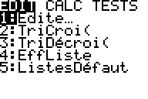

Saisir les données
Entrer les prix dans la première liste : L1.  Pour passer d’un nombre à l’autre dans une liste on utilise les flèches verticales du curseur.  Le contenu de chaque ligne de la liste s’affiche dans la barre d’édition  Pour changer de liste, on utilise les flèches horizontales du curseur | 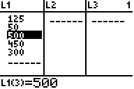
Calcul sur les listes
a. Calcul des montants de la TVA  Pour automatiser ce calcul, on va calculer en liste 2 le produit des éléments de la liste1 par 0,196.  A l’aide des curseurs, mettre en surbrillance le nom de la liste choisie, en haut de la colonne. Noter que L2= s’affiche dans la barre d’édition.  Saisir la formule : 0,196 x L1 ( L1 s’obtient avec 2nde 1 )  b. Calcul des prix TTC  On affiche les prix en liste 3 en ajoutant les contenus des listes 1 et 2.  Pour cela, taper la formule correspondante.  séquence : 2nde 1 + 2nde 2 entrer | 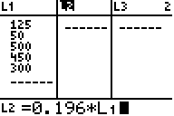  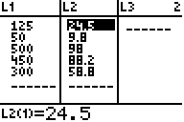  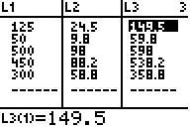

Calculer la somme des termes d’une liste
c. Calcul du montant total  Il faut faire la somme des éléments de la liste 3.  Instruction quitter (touches 2nde mode ) pour retourner à l’écran de calcul.  On utilise ici le menu listes touches 2nde stats.  Choisir MATH puis 5 : somme( et valider éventuellement par entrer .  Saisir alors la formule : somme( L3) et entrer  L’écran affiche la somme des termes de la liste 3. | 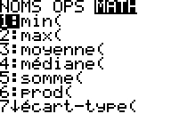  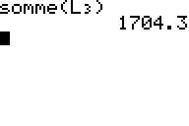

Ordonner les termes d’une liste
d. Classer les articles par ordre croissant de prix.  La calculatrice peut ranger par ordre croissant les termes d’une liste de référence et actualiser simultanément le rangement des éléments d’autres listes.  Touche stats choisir 2 : TriCroi( , valider éventuellement par entrer et indiquer le nom des listes à trier, séparées par , . Terminer par entrer .  Touche stats , choix 1:Edite…. pour afficher les listes.  Il est possible de trier les données d’une seule des listes.  Le tri des valeurs par ordre décroissant s’effectue de la même manière avec le choix 3.  Pour ranger une seule liste, par exemple L1, saisir la formule TriCroi(L1) | 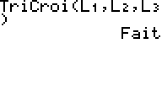  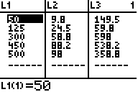
⇒ Compléments

Effacer des données
Pour modifier une valeur d’une liste :  mettre en surbrillance cette valeur, taper la nouvelle valeur et appuyer sur entrer .  Pour supprimer une valeur d’une liste :  mettre en surbrillance cette valeur et sélectionner suppr  Pour supprimer une liste :  placer le curseur sur le nom de la liste à effacer, et appuyer sur annul puis entrer . | 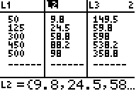

Calcul direct des prix TTC
Cet exercice peut être complété en créant la liste L4 = 1.196*L1 qui permet d’obtenir directement les prix TTC

Autre méthode de tri
Le tri des données d’une liste peut aussi être obtenu avec l’instruction listes (touches 2nde stats ) de l’écran de calcul choisir dans ce cas, OPS puis 1 : TriCroi(

⇒ Problèmes pouvant être rencontrés

Problème rencontré | Comment y remédier
 | Les listes utilisées pour le calcul statistique sont de tailles différentes
 | Le calcul est demandé sur une liste vide. Vérifier l’éditeur statistique ainsi que la formule saisie.
⇒ Commentaires
Une situation simple abordable dès la seconde ou le début de la classe de première.

